Α′ ΣΥΛΛΟΓΟΣ ΕΚΠΑΙΔΕΥΤΙΚΩΝ Π.Ε. ΠΕΙΡΑΙΑ
“ΡΗΓΑΣ ΦΕΡΑΙΟΣ”
ΤΖΑΒΕΛΛΑ ΚΑΙ ΑΛΕΞΑΝΔΡΟΥ 1 , ΠΕΙΡΑΙΑΣ 18533
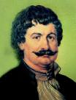
e-mail: info@rigasfereospeiraias.gr http://www.rfp.gr

ΠΕΙΡΑΙΑΣ 8/2/2018, Α.Π: 109

ΠΡΟΣ: ΤΑ ΜΕΛΗ ΤΟΥ ΣΥΛΛΟΓΟΥ

Θέμα: Καταγγελία για τη δίωξη 16χρονης Παλαιστίνιας

Συνάδελφοι, συναδέλφισσες,

Το ΔΣ του Α΄ Συλλόγου Εκπαιδευτικών Π.Ε. Πειραιά «Ρήγας Φεραίος» καταγγέλλει τη σύλληψη και φυλάκιση της 16χρονης Παλαιστίνιας αγωνίστριας Άχεντ Ταχίμι από στρατοδικείο του Ισραήλ. Αποτελεί μέγιστη βαρβαρότητα να δικάζεται και να φυλακίζεται με βαριές κατηγορίες ανήλικο παιδί, γιατί υπερασπίστηκε τα δικαιώματα του λαού του.
Το αίτημα των Παλαιστινίων για εθνική αυτοδιάθεση παραμένει δίκαιο και ζωντανό. Ενώνουμε τη φωνή μας με όσους αγωνίζονται για δικαιοσύνη και ειρηνική λύση στην περιοχή, ενάντια στην κατοχή εδαφών και τις ιμπεριαλιστικές επεμβάσεις και επιρροές που οξύνουν το πρόβλημα. Πιστεύουμε ότι σε μακροπρόθεσμη βάση λύση στο ζήτημα μπορεί να δοθεί μόνο μέσα από την κοινή πάλη των εργαζόμενων των δύο εθνοτήτων.
Η φυλάκιση της 16χρονης Παλαιστίνιας είναι επίθεση ενάντια σε κάθε νέο που αγωνίζεται για το δικαίωμά του στη μόρφωση, στη δουλειά. Είναι επίθεση στο δικαίωμα κάθε νέου να ζει στον τόπο του χωρίς ιμπεριαλιστικές επεμβάσεις και πολέμους.
Εκφράζουμε την αλληλεγγύη μας στα παιδιά της Παλαιστίνης που αγωνίζονται ενάντια στην ισραηλινή κατοχή και απαιτούμε την άμεση απελευθέρωση της 16χρονης και της οικογένειας της.

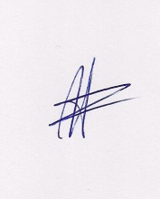  Ο ΠΡΟΕΔΡΟΣ  ΜΑΡΙΟΣ  ΧΑΔΟΥΛΗΣ | 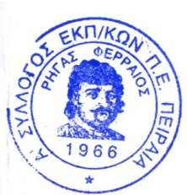ΓΙΑ ΤΟ Δ.Σ. | Ο ΓΕΝ. ΓΡΑΜΜΑΤΕΑΣ  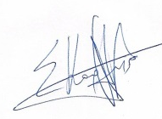  ΣΩΤΗΡΗΣ  ΚΑΡΛΗΣ

